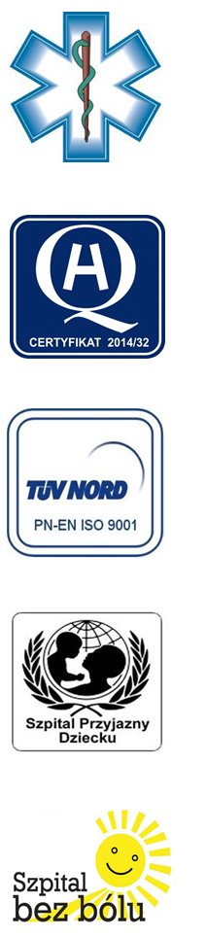
Samodzielny Publiczny Zespół Opieki Zdrowotnej
w Krasnymstawie

22-300 Krasnystaw ul. Sobieskiego 4
tel. (82) 543-15-22, (82) 543-15- 23 fax (82) 576-49-01
www.spzozkrasnystaw.pl sekretariat@spzozkrasnystaw.pl
Znak sprawy: OR-ZP/230-26/2015 Krasnystaw, dnia 01.06.2015r.

OGŁOSZENIE
O WYBORZE OFERT W POSTĘPOWANIU KONKURSOWYM NA UDZIELANIE ŚWIADCZEŃ ZDROWOTNYCH

Samodzielny Publiczny Zespół Opieki Zdrowotnej w Krasnymstawie informuje,
że w postępowaniu konkursowym na udzielanie świadczeń zdrowotnych w Poradni Służby Medycyny Pracy została wybrana następująca oferta:

Oferta nr 1 - Prywatny Gabinet Medycyny Pracy Lekarz Tadeusz Cygańczuk Specjalista Medycyny Pracy, 22-300 Krasnystaw ul. Poniatowskiego 50

Udzielający Zamówienia informuje, że umowa z wybranym Wykonawcą zostanie zawarta w trybie określonym w Szczegółowych Warunkach Konkursu Ofert
roz. IX.

DYREKTOR
Samodzielnego Publicznego
Zespołu Opieki Zdrowotnej
w Krasnymstawie
(podpis nieczytelny)
mgr Piotr Matej

